TEORIA DEI SEGNALI – 26/07/05

Esercizio 1 Il segnale y(t) la cui trasformata di Fourier è 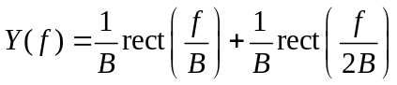 viene campionato con frequenza 3B/2, e quindi interpolato con un interpolatore cardinale. Trovare l'espressione del segnale 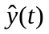 così ottenuto e tracciarne un grafico.

Esercizio 2. Sia dato il sistema definito dalla seguente caratteristica ingresso-uscita 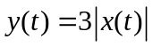. Dire, giustificando ogni affermazione fatta, se il sistema è 1) lineare, 2) causale, 3) stabile (BIBO), 4) tempo-invariante. E’ possibile calcolare la risposta impulsiva del sistema?

Esercizio 3. Si calcoli la risposta in frequenza del sistema LTI caratterizzato dalla seguente relazione ingresso-uscita: 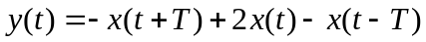. Se 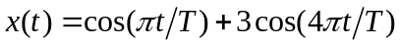, quale è l’espressione di y(t)? Il sistema introduce distorsioni sul segnale x(t), e se sì, quali?

Esercizio 4. Si consideri il sistema di due variabili aleatorie (v.a.) A e B definito dalla seguente trasformazione lineare:

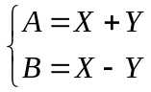

con X e Y v.a. Gaussiane standard indipendenti. (1) Si ricavi e si rappresenti graficamente la ddp 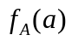 della v.a. A. (2) Si calcoli la probabilità dell’evento 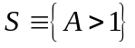. (3) Si discuta l’incorrelazione e l’indipendenza delle v.a. A e B.

Esercizio 5. Sia dato il processo Gaussiano 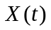 con densità spettrale di potenza 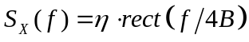. Il segnale 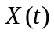 viene inviato in ingresso a un sistema lineare e tempo-invariante (LTI) avente risposta in frequenza 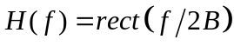, ottenendo in uscita il processo 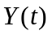. Si consideri il processo 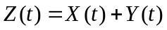. (1) Determinare la funzione di autocorrelazione 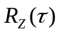 del processo 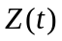. (2) Determinare la densità spettrale di potenza 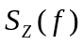 e la potenza media statistica 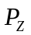 del processo . Si tracci il grafico di .

